ข้อมูลเพื่อจัดทำเอกสารแนะแนวการศึกษาประจำปีการศึกษา 25๖๐
สาขาวิชาเทคโนโลยีสารสนเทศ

๑. ชื่อหลักสูตร (ไทย – อังกฤษ)

ชื่อหลักสูตร
ชื่อภาษาไทย หลักสูตรวิทยาศาสตรบัณฑิต
สาขาวิชาเทคโนโลยีสารสนเทศ
ชื่อภาษาอังกฤษ Bachelor of Science Program in
Information Technology
ชื่อปริญญาและสาขาวิชา
ชื่อเต็มภาษาไทย วิทยาศาสตรบัณฑิต (เทคโนโลยีสารสนเทศ)
ชื่อย่อภาษาไทย วท.บ. (เทคโนโลยีสารสนเทศ)
ชื่อเต็มภาษาอังกฤษ Bachelor of Science
(Information Technology)
ชื่อย่อภาษาอังกฤษ B.Sc. (Information Technology)

เปิดการจัดการเรียนการสอน
ระดับปริญญาตรี หลักสูตร ๔ ปี และเทียบโอน (รับวุฒิ ปวส.)

๒. ลักษณะสาขาวิชา (เรียนเกี่ยวกับอะไร)
หลักสูตรวิทยาศาสตรบัณฑิต สาขาวิชาเทคโนโลยีสารสนเทศ คณะวิทยาศาสตร์และเทคโนโลยี มหาวิทยาลัยเทคโนโลยีราชมงคลศรีวิชัย จัดการเรียนการสอนเน้นทั้งทฤษฎีและปฏิบัติเพื่อให้นักศึกษามีความรู้ ทักษะและความเชี่ยวชาญทางด้านเทคโนโลยีสารสนเทศ โดยมุ่งเน้นในการสร้างนักศึกษาให้มีความสามารถต่าง ๆ ดังต่อไปนี้
- มีความรู้ความสามารถในการพัฒนาและออกแบบ ซอฟต์แวร์ ฐานข้อมูล เว็บและมัลติมีเดีย และนำไปประยุกต์ใช้กับระบบงานได้อย่างมีประสิทธิภาพ
- มีความรู้ ความสามารถในการติดตั้ง จัดการบำรุงรักษาฮาร์ดแวร์ ระบบเครือข่ายคอมพิวเตอร์ และวางแผนจัดการการใช้งานเทคโนโลยีสารสนเทศได้อย่างเหมาะสม
- มีทักษะความสามารถด้านการสื่อสาร การคิดวิเคราะห์วิจัย และริเริ่มสร้างสรรค์ โดยใช้ความรู้และประสบการณ์ในสาขาวิชาเทคโนโลยีสารสนเทศ ในการแก้ปัญหาการทำงานได้อย่างมีประสิทธิภาพ

๓. แนวทางการประกอบอาชีพและศึกษาต่อ
- อาชีพที่สามารถประกอบได้หลังสำเร็จการศึกษาทั้งในภาครัฐและภาคเอกชน
1. นักวิชาการคอมพิวเตอร์
2. นักวิเคราะห์และออกแบบระบบ
3. นักเขียนโปรแกรม
4. ผู้ดูแลระบบเครือข่ายคอมพิวเตอร์
5. นักออกแบบและพัฒนาเว็บไซต์
6. ผู้ดูแลระบบฐานข้อมูล
7. เจ้าหน้าที่ระบบงานคอมพิวเตอร์
8. เจ้าหน้าที่พัฒนาระบบสารสนเทศ
9. อาจารย์สอนทางด้านเทคโนโลยีสารสนเทศ
10. นักวิชาชีพในสถานประกอบการที่มีการใช้เทคโนโลยีสารสนเทศ
11. นักพัฒนาโปรแกรม และนักพัฒนาเกมส์
12. นักผลิตภาพเคลื่อนไหว (Animator)
13. นักออกแบบผลิตภัณฑ์และสิ่งพิมพ์
14. ผู้จัดการระบบสารสนเทศขององค์กร

- แนวทางการศึกษาต่อ
สามารถศึกษาต่อในหลักสูตรระดับปริญญาโทและปริญญาเอกในสถาบันการศึกษาของภาครัฐและเอกชน
หรือหลักสูตรนานาชาติ

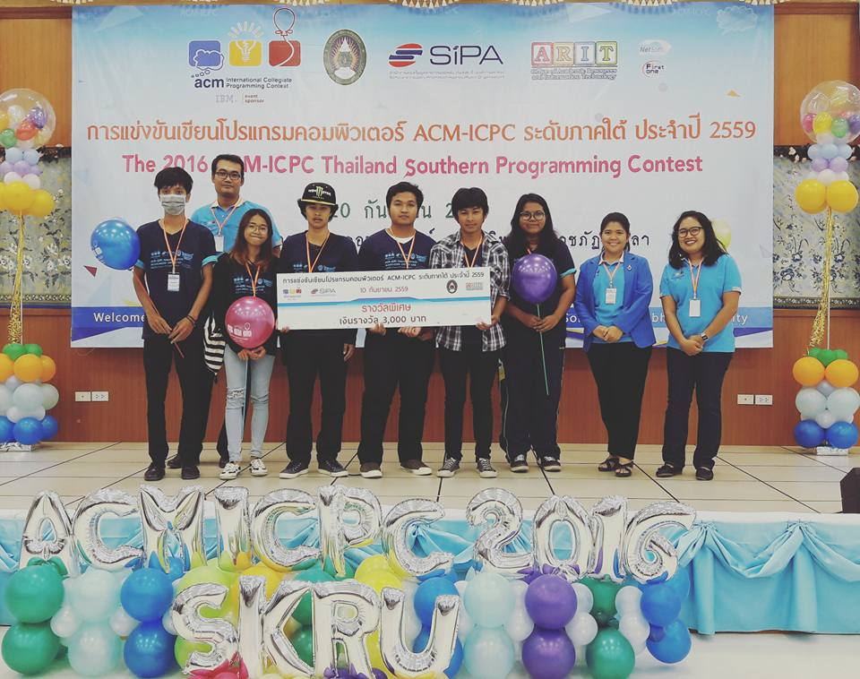
๔. ภาพกิจกรรม
